本科生2026年出国（境）交流学习报告
姓名 |  | 性别 |  | 联系方式  （电话）
学号 |  | 学院 |  | 专业
参加项目名称
（需与资助申报中填写的项目名称保持一致）
学习情况：(描述学习内容及学习成果（500字以上）)

体会与收获：(结合自身学习情况谈谈心得体会及收获，可采用记实形式或抒情形式，图文并茂。字数建议在800-2000字)

问题及建议：(可针对本项目，也可聚焦本科生国际交流工作。真诚欢迎广大同学为本科生国际化工作提出宝贵意见建议！)

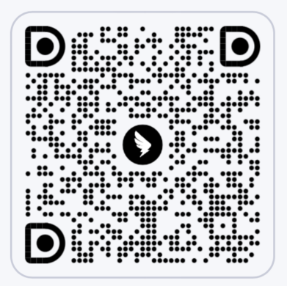

i北理扫码完成问卷（2026年3月16日17:00前完成）

